ITU-R P.1411-4建议书
300 MHz至100 GHz频率范围内的短距离室外无线电通信系统
和无线本地网规划所用的传播数据和预测方法
（ITU-R 211/3号课题）

（1999-2001-2003-2005-2007年）
范围
本建议书提供了有关300 MHz-100 GHz频率范围上户外短距离传播的指南。提供了以下信息：视距（LoS）和非视距（NLoS）环境下的路径损耗模型、建筑物入口损耗、街道峡谷和屋顶环境下的多路径模型、信号成分数量、极化特性和衰减特性。
国际电联无线电通信全会，
考虑到
a） 正在大力开发许多新的短距离（工作距离小于1 km）移动和个人通信应用；
b） 对无线本地网（RLAN）和无线本地环路系统有着很高的需求；
c） 采用非常低功率的短距离系统对提供移动和无线本地环路环境中的业务具有许多优点；
d） 传播特性和由同一地区内多用户导致的干扰的知识对系统的有效设计是非常关键的；
e） 有需要对一般模型（即独立场地）与对初始系统规划和干扰评估的建议以及对确定性模型（或特殊场地）做一些详细的评估，
注意到
a） ITU-R P.1238建议书提供在900 MHz至100 GHz频率范围内的室内传播的指南，且应对那些已有的室内和室外两种条件进行考虑；
b） ITU-R P.1546建议书提供在30 MHz至3 GHz频率范围内，工作在1 km和更长距离的系统的传播指南，
建议
1 附件1中的信息和方法是为确定工作在300 MHz和100 GHz之间的短距离室外无线电系统传播特性所采用的。
附件1
1 引言
在长度小于1 km的路径上的传播主要受建筑物和树木的影响，而不是地面仰角变化的影响。其中建筑物的影响更突出，这是因为大多数短路径无线电链路都在城市和郊区。移动终端多半是由步行者手持或位于车辆中。
本建议书规定的类别是针对短传播路径的，并为估算在这些路径上的路径损耗和时延扩展提供了方法。
2 工作环境和小区类型的规定
本建议书中所描述的环境是单从无线电传播角度而言分类的。无线电波的传播受环境的影响，即受建筑的结构和高度、移动终端的用法（步行者/车辆）以及天线位置的影响。将4种不同的环境考虑为最典型的环境。例如未对丘陵地区予以考虑，因为它们在城市地区中不太典型。表1列出了这4种环境。应该承认每一类中都有很多不同的环境，我们并不想模型化每种可能的情况，只是对常遇到的具有代表性的环境给出传播模型。
表1
自然工作环境 — 传播损伤
环$境 | 相关的描述和传播损伤
城市高层建筑 | — 城市峡谷，特点是两边都有多层的高大建筑物的街道  — 建筑物的高度对不太可能越过屋顶的传播造成很大的影响  — 成排的高大建筑物造成了长路径时延的可能性  — 该地区内的大量移动车辆起着增加反射波的多普勒漂移的反射器的作用
城市/郊区不高的建筑 | — 以宽敞的街道为代表  — 建筑物的高度通常低于造成可能越过屋顶的衍射的3层  — 由移动的车辆造成的反射和遮挡会时有发生  — 主要的影响是长时延和小的多普勒漂移
住宅 | — 单层和双层的寓所  — 道路通常为旁边停着车的双车道宽  — 可能有大量的光照植物  — 机动车的流量通常较小
乡村 | — 有着大花园的小房子  — 地形高度的影响（地形学）  — 可能有大量的光照植物  — 机动车的流量有时较大
对移动通信现考虑4种不同环境中的每一种内的两种可能的场景。为此用户细分成步行使用者和车辆用户。对这两种应用，移动的速度导致不同的多普勒漂移的差别是很大的。表2给出了这些场景的典型速度。
表2
自然工作环境 — 典型的移动速度
环境 | 步行使用者的速度（m/s） | 车辆用户的速度
城市高层建筑 | 1.5 | 典型的市区速度50 km/h（14 m/s）左右
城市/郊区不高的建筑 | 1.5 | 50 km/h（14 m/s）左右  高速路高达100 km/h（28 m/s）
住宅 | 1.5 | 40 km/h（11 m/s）左右
乡村 | 1.5 | 80-100 km/h（22-28 m/s）
传播机制的类型很大程度上还取决于基站天线相对于周围建筑物的高度。表3列出了与室外短路径传播有关的典型的小区类型。
表3
蜂窝类型定义
蜂窝类型 | 蜂窝半径 | 基站天线的典型位置
微蜂窝 | 0.05-1 km | 户外；安装于平均屋顶高度之上，某些周围建筑物的高度可能高于基站天线的高度。
密集城区  微蜂窝 | 0.05-0.5 km | 户外；安装于平均屋顶高度之下。
微微蜂窝 | 至50 m | 户内或户外（安装于屋顶高度之下）。
（注：“密集城区微蜂窝”未在第8研究组的建议书中明确规定。）
3 路径分类
3.1 传播情形的识别
图1中描绘了基站（BS）和移动台（MS）的4种地理情况。基站BS₁安装在屋顶以上。相应的小区是一个小的宏小区。该基站的传播以越过屋顶的为主。基站BS₂安装在屋顶以下的高度且规定为密集的城区微蜂窝或微微蜂窝环境。在这些小区类型中，传播主要是在街道峡谷中。对于移动台—移动台链路，可假设链路的两端都在屋顶高度以下，且使用与BS₂有关的模型。
3.1.1 越过屋顶的传播，非视距(NLoS)
图2描绘出典型的非视距情况（图1中的链路BS₁-MS₁）。后文中该情况被称为NLoS1。

图1
市区中典型的传播情形
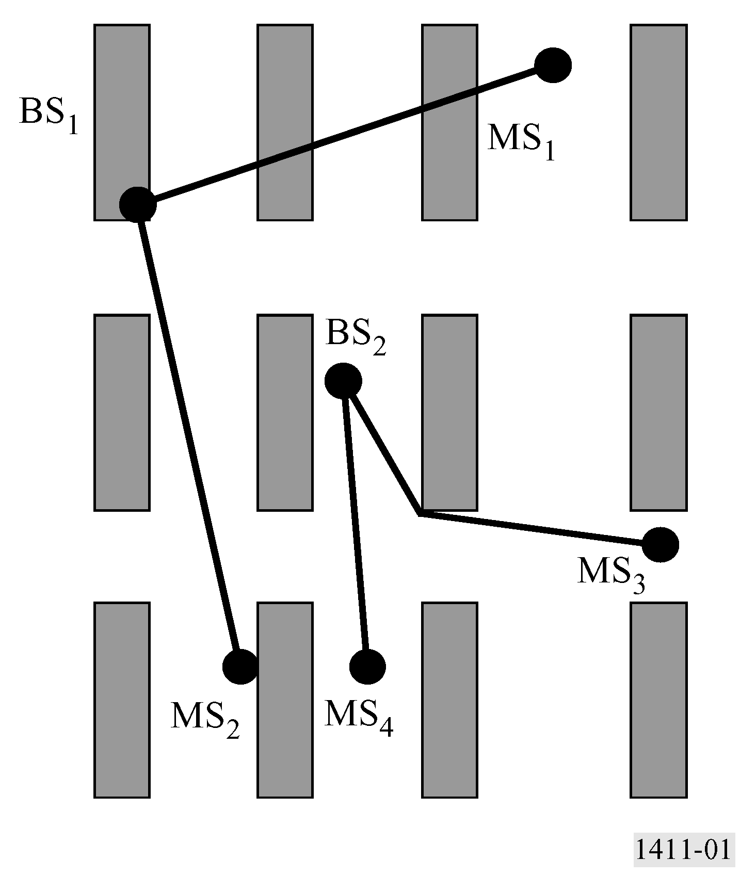

图2
NLoS1情况下的参数定义
对该情况的相应参数是：
hr： 建筑物的平均高度（m）
w： 街道宽度（m）
b： 建筑物的平均间距（m）
ϕ： 相对于直射路径的街道方位（度）
hb： BS的天线高度（m）
hm： MS的天线高度（m）
l： 被建筑物遮盖的路径长度（m）
d： BS至MS的距离。
对于所有的小区类型，NLoS1情况经常在住宅/农村环境中发生，且在城区/郊区建筑物低矮的环境下占主导地位。可从沿着天线之间线路上的建筑物数据中获取参数h_{r}、b和l 。但是，w和ϕ的取值需要对移动台站的周围地区进行二维分析。应注意到l 并不一定与建筑物朝向垂直。
3.1.2 沿街道峡谷的传播，NLoS
图3描绘出典型的密集城区微蜂窝NLoS情况（图1中的链路BS₂-MS₃）。后文中该情况被称为NLoS2。
图3
对NLoS2情况的参数的规定
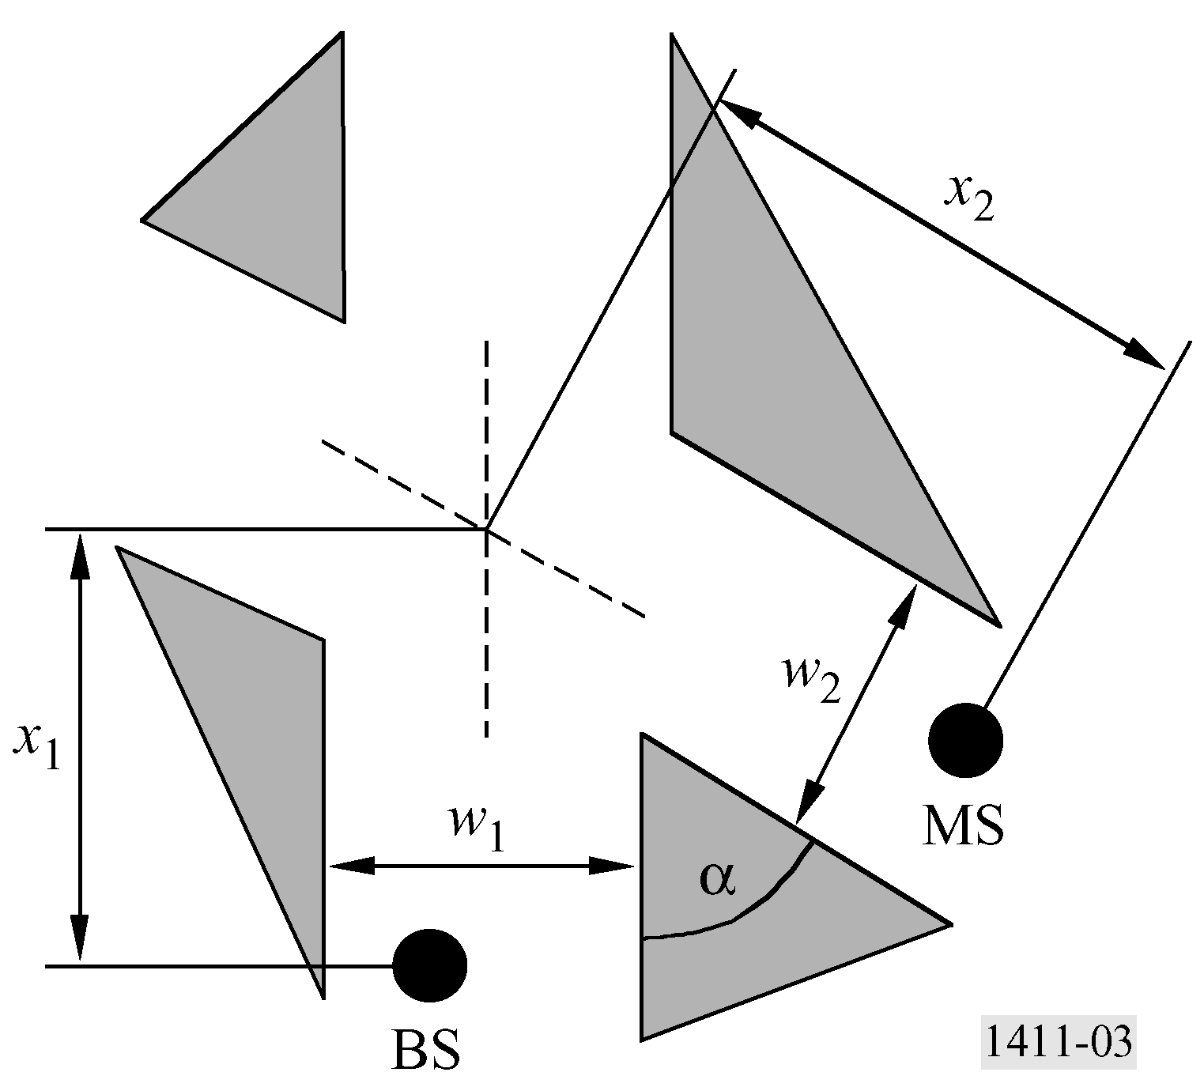
对该情况的相应参数是：
w₁： BS所在位置的街道宽度（m）
w₂： MS所在位置的街道宽度（m）
x₁： BS至十字路口的距离（m）
x₂： MS至十字路口的距离（m）
α： 街角的角度（弧度）。
NLoS2是在城市高层建筑环境中对所有小区类型的主要路径类型，而在城市不高的建筑环境中常见的是密集城区微小区和微微小区。确定NLoS2情况的所有参数需要移动台周围地区的一个二维分析。
3.1.3 视距（LoS）路径
图1中的路径BS₁-MS₂和BS₂-MS₄就是LoS情形的例子。这两种类型的LoS路径可以使用相同的模型。
3.2 数据要求
对于城区中特定地点的计算可使用不同类型的数据。最精确的信息可从高分辨率数据中得到，其中包含以下信息：
— 建筑物的结构；
— 相对的和绝对的建筑物高度；
— 植物的信息。
数据的形式可以是光量和向量。向量数据的位置精度应为1至2 m的量级。而光量数据的建议的分辨率应为1至10 m。两种形式的数据的高度精度都应在1至2 m量级。
若无可用的高分辨率数据，建议使用低分辨率陆用数据（50 m的分辨率）。根据陆用等级的规定（稠密城市、城市、郊区等）所需参数可认定即为这些陆用等级。可将这些数据连同街道的向量信息用于求出街道方位角。
4 路径损耗模型
对城区中的典型情况有一些可用的闭合型的算法。这些传播模型可用于特定地点的计算和一般地点的计算。相应的传播情况在§3.1中已做了规定。模型的类型还取决于频率的范围。对于UHF传播和毫米波传播必须采用不同的模型。在UHF频率范围内考虑LoS和NLoS情形。在毫米波传播中仅考虑LoS。此外对后一频率范围内还必须考虑氧气和水分凝结物导致的衰减。
4.1 在街巷中的LoS情形
UHF传播
在UHF频率范围，由ITU-R P.341建议书规定的基本传输损耗可由两个斜率和一个折点表示其特性。近似的下界由下式给出：
$L_{\text{LoS,l}} = L_{\text{bp}} + \left\{\begin{matrix}\text{20} {\text{log}}_{\text{10}} \left(\frac{d}{R_{\text{bp}}}\right) & & & \text{对于} & d ≤ R_{\text{bp}} \\ & & & & \\ \text{40} {\text{log}}_{\text{10}} \left(\frac{d}{R_{\text{bp}}}\right) & & & \text{对于} & d > R_{\text{bp}}\end{matrix}\right.$ (1)
其中R_{bp}是折点距离，且由下式计算：
$R_{\text{bp}} ≈ \frac{4 h_{b}h_{m}}{λ}$ (2)
其中λ是波长（m）。
近似的上界由下式给出：
$L_{\text{LoS,u}} = L_{\text{bp}} + \text{20} + \left\{\begin{matrix}\text{25} {\text{log}}_{\text{10}} \left(\frac{d}{R_{\text{bp}}}\right) & & & \text{对于} & d ≤ R_{\text{bp}} \\ & & & & \\ \text{40} {\text{log}}_{\text{10}} \left(\frac{d}{R_{\text{bp}}}\right) & & & \text{对于} & d > R_{\text{bp}}\end{matrix}\right.$ (3)
L_{bp}是在折点处的基本传输损耗值，定义为：
$L_{\text{bp}} = \left|\text{20} {\text{log}}_{\text{10}} \left(\frac{λ^{2}}{8 π h_{b}h_{m}}\right)\right|$ (4)
高达15 GHz的SHF传播
在SHF，当路径长度高至约1 km时，道路交通将影响有效道路高度且进而将影响折点距离。该距离R_{bp}可按下式估算：
$R_{\text{bp}} = 4 \frac{(h_{b}−h_{s}) (h_{m}−h_{s})}{λ}$ (5)
其中h_{s}是由道路上的车辆和道路附近的步行者这样的研究对象引出的有效道路高度。h_{s}取决于道路的交通流量。表4和表5给出的h_{s}值取自于日间和夜间测量值，分别对应忙时和闲时交通条件。忙时流量对应道路车辆覆盖为10-20%，步行者占用便道的比率是0.2-1%。闲时流量则指道路覆盖为0.1-0.5%，步行者占用便道的比率低于0.001%。道路宽27 m，包括两边各6 m宽的便道。
表4
道路的有效高度h_{s}（忙时流量）
频率  （GHz） | h_{b}  （m） | h_{s}  （m）
 |  | h_{m}=2.7 | h_{m}=1.6
3.35 | 4 | 1.3 | ^{（2）}
 | 8 | 1.6 | ^{（2）}
8.45 | 4 | 1.6 | ^{（2）}
 | 8 | 1.6 | ^{（2）}
15.75 | 4 | 1.4 | ^{（2）}
 | 8 | ^{（1）} | ^{（2）}
^{（1）} 折点超出1 km。
^{（2）} 不存在折点。

表5
道路的有效高度h_{s} （闲时流量）
频率  （GHz） | h_{b}  （m） | h_{s}  （m）
 |  | h_{m}=2.7 | h_{m}=1.6
3.35 | 4 | 0.59 | 0.23
 | 8 | ^{（1）} | ^{（1）}
8.45 | 4 | ^{（2）} | 0.43
 | 8 | ^{（2）} | ^{（1）}
15.75 | 4 | ^{（2）} | 0.74
 | 8 | ^{（2）} | ^{（1）}
^{（1）} 无可取的测量值。
^{（2）} 折点超出1 km。
当h_{m}>h_{s}时，SHF波段的基本传输损耗的上下界近似值可用公式（1）和（3）计算，L_{bp}由下式给出：
$L_{\text{bp}} = \left| \text{20} {\text{log}}_{\text{10} }\left\{\frac{λ^{2}}{8π(h_{b} − h_{s}) (h_{m} − h_{s})}\right\} \right|$ (6)
另一方面，当h_{m} ≤ h_{s}时不存在折点。靠近BS的地区（d<R_{s}）的基本传播损耗类似于UHF范围的基本传播损耗，而远离BS的地区具有的传播特性使衰减系数呈3次幂。因此当d ≥ R_{s}
时，近似下界由下式给出：
$L_{\text{LoS},l} = L_{s} + \text{30} {\text{log}}_{\text{10}} \left(\frac{d}{R_{s}}\right)$ (7)
当d ≥ R_{s}时，近似上界由下式给出：
$L_{\text{LoS},u} = L_{s} + \text{20} + \text{30} {\text{log}}_{\text{10}} \left(\frac{d}{R_{s}}\right)$ (8)
基本传播损耗L_{s}定义为：
$L_{s} = \left| \text{20} {\text{log}}_{\text{10}} \left(\frac{λ}{2{πR}_{s}}\right) \right|$ (9)
公式（7）至（9）中R_{s}的经验值确定为20 m。
毫米波的传播
当频率约在10 GHz以上时，公式（2）中的折点距离R_{bp}远远超过预期的最大小区半径（500 m）。这就意味着在该频带没有所期望的4次幂的规律。因此，幂距离衰变率将接近具有约2.2次幂的路径损耗的自由空间的规律。还必须考虑由大气和降雨导致的衰减。
气体衰减可根据ITU-R P.676建议书计算，降雨衰减可根据ITU-R P.530建议书计算。

4.2 用于NLoS情形的模型
通过衍射机制或通过多路径（它可能是衍射和反射机制的某种结合），NLoS信号可到达BS或MS。本节提出了与衍射机制相关的模型。
城区的传播
为§ 3.1中所述的两种情况定义了模型。模型对以下情况是有效的：
h_{b}： 4-50 m
h_{m}： 1-3 m
f： 800-5 000 MHz
2-16 GHz，对于 h_{b} < h_{r} 和 w₂ < 10 m （或人行道）
d： 20-5 000 m
（注：虽然到5 km时模型仍有效，但本建议书针对的是只到1 km的距离。）
郊区的传播
为§ 3.1中所述的h_{b} > h_{r}这种情况定义了模型。模型对以下情况是有效的：
h_{r}： 任何高度（单位：m）
Δh_{b}： 1-100 m
Δh_{m}： 4-10（小于h_{r}）m
h_{b}： h_{r} + Δh_{b} m
h_{m}： h_{r} − Δh_{m} m
f： 0.8-20 GHz
w： 10-25 m
d： 10-5 000 m
（注：虽然到5 km时模型仍有效，但本建议书针对的是只到1 km的距离。）
毫米波传播
只对LoS情况考虑毫米波信号的覆盖范围，原因是，当障碍物造成传播路径变成NLoS时，衍射损耗将变得很大。对NLoS情况，最有可能的信号传播方法将是多路径发射和散射。

4.2.1 城区的、屋顶之上的传播
如果所有屋顶都差不多高，那么下面给出的多屏衍射模型是有效的。假定各屋顶之间的高度只有微小差别，小于长度l路径上的第一菲涅耳区域半径（见图2），那么模型中所用的屋顶高度为平均屋顶高度。如果各屋顶之间的高度差大大大于第一菲涅耳区域半径，那么在刀锋衍射计算中，首选的方法是使用路径上的最高建筑物，如ITU-R P.526建议书所述，以替换多屏模型。
当具有类似的屋顶高度时，对NLoS1情况（见图2），在传输损耗模型中，同向天线之间的损耗表示为自由空间损耗L_{bf}、从屋顶到街道的衍射损耗L_{rts}以及因多屏衍射经过建筑群而引起的衰减L_{msd}之和。
在该模型中，L_{bf} 和 L_{rts}独立于BS天线高度，而L_{msd}则依赖于基站天线是低于还是高于建筑物高度。
(10)
通过以下公式计算自由空间损耗：
(11)
其中：
d ： 路径长度（m）
f ： 频率（MHz）
术语L_{rts}用于描述沿多屏路径传播到街道（移动站位于街道上）的波的耦合。它考虑到了街道的宽度及其方向。
(12)
(13)
其中：
(14)
L_{ori}为街道方向修正因子，它考虑到了屋顶－街道到街道的衍射效应，街道不与传播方向垂直（见图2b））。
因传播经过建筑群而引起的、来自BS的多屏衍射损耗依赖于相对建筑物高度的BS天线高度和入射角。切线入射的准则为“固定的场距离”d_{s}：
(15)
其中（见图2a））：
(16)
为了计算L_{msd}，将d_{s}与距离l进行比较，建筑物在该距离上延伸。当建筑物的长度大于或小于“固定的场距离”时，在计算L_{msd}时，利用以下程序来消除所用不同模型之间的任何不连续性。
通过以下公式计算总的多屏衍射模型损耗：
（17）
其中：
(18)
(19)
(20)
(21)
(22)
以及
(23)
υ = [0.0417]
χ = [0.1]
其中，单个模型损耗L1_{msd}（d） 和 L2_{msd}（d）定义如下：
当l > d_{s} 时，计算L1_{msd}
（注：当l >> d_{s}时，该计算结果会变得更准确。）
(24)
其中：
(25)

为损耗项，它取决于BS的高度：

(26)
(27)
(28)
当 l < d_{s}，计算L2_{msd}
在这种情况下，依据BS和屋顶的相对高度，须做进一步区分：
(29)
其中：
(30)
以及
(31)
(32)
以及
(33)
(34)

4.2.2 郊区的、屋顶之上的传播
对NLoS1情况，一个基于几何光学（GO）的传播模型如图2所示。该图指明了MS处到达波的组成随BS－MS距离的变化而变化。只有当BS－MS距离非常短时直接波才能到达MS处。当BS－MS间隔比较短时，具有较强电平的几次（一次、二次或三次）反射波可以到达MS处。当BS－MS间隔很大时，几次反射波不能到达，只有多次反射波（除了来自建筑物屋顶的衍射波，它们的电平微弱）才能到达MS处。基于这些传播机制，依据MS处的主到达波，因同向天线之间的距离而引起的损耗可划分为三个区域。它们是直接波主区域、反射波主区域和衍射波主区域。基于几何关学（GO），各区域中的损耗表示如下：
(35)
其中：
(36)
(37)
(38)
(39)
(40)
(41)
(42)

4.2.3 800-2 000 MHz频率范围的、街道峡谷内的传播
对NLoS2情况，其中两副天线都低于屋顶水平，须考虑街道交叉口拐角处的衍射波和发射波（见图3）。
dB (43)
其中：
L_{r} ： 反射路径损耗，由以下公式定义：
dB (44)
其中：
dB (45)
其中，0.6 < α [rad] < π。
L_{d} ： 由以下公式定义的衍射路径损耗：
dB (46)
dB (47)

4.2.4 2-16 GHz频率范围的、街道峡谷内的传播
对如§ 3.1.2中所述的NLoS2情况，其中拐角角度α = π/2 rad，基于2-16 GHz频率范围上的测量结果来获得传播模型，其中，h_{b} < h_{r}且w₂达10 m（或人行道）。路径损耗特性可分为两部分：拐角损耗区域和NLoS区域。对d_{拐角}，拐角损耗区域从LoS街道边缘之下1 m的点延伸至NLoS街道。拐角损耗（L_{拐角}）表示为距离d_{拐角}上的额外衰减。NLoS区域在拐角损耗区域之外，系数参数（β）适用于它。通过如图4所示的典型曲线来描绘它。使用x₁，x₂ 和w₁，如图3所示，利用以下公式来计算拐角区域之外（x₂ > w₁/2+1）总的路径损耗（L_{NLoS2}）：
L_{NLoS2} = L_{LoS} +L_{c} +L_{att}, （48）
（49）
（50）
其中，L_{LoS}为当x₁（> 20 m）时LoS街道中的路径损耗，如§ 4.1中的计算结果。在公式（49）中，在城区环境中，L_{拐角}为20 dB，在住宅环境中，L_{拐角}为30 dB。在公式（50）中，在两种环境中，β都为6，d_{拐角}都为30 m。
图4
2-16 GHz频率范围内低基站高度情况下沿街道峡谷传播的典型趋势
在住宅环境中，路径损耗不随着距离单调上升，因此，系数参数可能小于城区环境中的值，原因是，房子之间存在小巷和间隔。
当小型的大蜂窝有一副高基站天线时，屋顶的衍射效应会更大。结果是，传播特性不依赖于拐角损耗。

4.3 UHF频段上、位置低于屋顶高度的终端之间的传播
下面所述模型针对的是计算城区环境中、低高度的两个终端之间的基本传输损耗。它包括视距（LoS）和非视距（NLoS）区域，并对视距（LoS）与非视距（NLoS）区域之间拐角处观测到的信号电平急剧下降建模。模型包括视距（LoS）和非视距（NLoS）区域中位置可变性的统计结果，并为视距（LoS）与非视距（NLoS）区域之间的拐角距离提供一个统计模型。图5描绘了视距（LoS）区域、非视距（NLoS）区域和拐角区域，以及通过模型预测的统计可变性。
图5
不超过1，10，50，90和99%位置的基本传输损耗曲线
（频率＝400 MHz，郊区）
对低高度终端之间的传播，建议使用本模型，此时两个终端天线的高度接近街道水平，远低于屋顶高度，但未做另外规定。它对发射机和接收机正好相反，对300-3 000 MHz范围内的频率，它是有效的。模型基于在UHF频段上所做的测量结果，天线高度在地面之上1.9-3.0 m之间，发射机－接收机之间的距离达3 000 m。
所需参数为频率f（MHz）以及终端之间的距离d（m）。
1) 计算视距损耗中值：
（51）
2) 对要求的位置百分比p（%），计算LoS位置修正值：
，其中 σ = 7 dB （52）
可选地，对p = 1，10，50，90和99%，在表6中给出了LoS修正值。
3) 将LoS位置修正值加至LoS损耗中值：
（53）
4) 计算NLoS损耗中值：
（54）

L_{城区}取决于城区类别，对郊区为0 dB，对城区为6.8 dB，对密集城区/高楼为2.3 dB。
5) 对要求的位置百分比p（%），加NLoS位置修正值：
，其中 σ = 7 dB （55）
N⁻¹(.)为正态累积分布的反向函数。对1-99%之间的p，该函数一个比较好的近似由ITU-R P.1546建议书的位置可变性函数Q_{i}（x）给出。可选地，对p = 1，10，50，90和99%，在表6中给出了NLoS位置修正值。
6) 将NLoS位置修正值加至NLoS损耗中值：
（56）
7) 对要求的位置百分比p（%），计算距离d_{LoS}，此时LoS的一小部分F_{LoS}等于p：
（57）
对p = 1，10，50，90和99%，在表6中给出了d_{LoS}值。对p < 0.1%，未对该模型进行检验。从英国的两个城市获得了统计结果，它们可能有别于其它国家的结果。可选地，如果在某个特例中已知拐角距离，那么将d_{LoS}（p）设为该距离。
8) 然后给出距离d上的路径损耗，如下所示：
a) 如果d < d_{LoS}，那么L（d, p） = L_{LoS}（d, p）
b) 如果d > d_{LoS} + w，那么 L（d, p） = L_{NLoS}（d, p）
c) 否则线性插入值L_{LoS}（d_{LoS}, p）与L_{NLoS}（d_{LoS} + w, p）之间：
引入宽度w，以便在LoS与NLoS区域之间提供一个过渡区域。在数据中可看到该过渡区域，典型的宽度为：w = 20 m。
表6
LoS和NLoS位置可变性修正表
p  （%） | ΔL_{LoS}  （dB） | ΔL_{NLoS}  （dB） | d_{LoS}  （m）
1 | –11.3 | –16.3 | 976
10 | –7.9 | –9.0 | 276
50 | 0.0 | 0.0 | 44
90 | 10.6 | 9.0 | 16
99 | 20.3 | 16.3 | 10

4.4 用于一般场地计算的缺省参数
如果不知道建筑物结构和道路的数据（一般场地的情形），建议使用以下缺省值：
h_{r}=3×（层数）＋屋顶高度（m）
屋顶高度=3 m 对于斜坡屋顶
=0 m 对于平顶
w=b/2
b=20至50 m
ϕ=90°。
4.5 植物的影响
对于室外短路径预测穿过植物（主要是树木）对传播造成的影响是十分重要的。可确定两种主要的传播机制：
— 穿过树木（不是在周围或越过）的传播；
— 越过树木的传播。
第一种占主导的机制是地理上两副天线都低于树顶且穿过树木的距离较小，而后一种机制在地理上一副天线架设得高于树顶。由越过和穿过树木结构的信号能量的衍射产生的多径屏蔽对衰减造成了极强的影响。对穿过树木的传播，特殊衰减可参考ITU-R P.833建议书。在越过树木传播的情形，越过最靠近低天线的树缘的主要传播模式是衍射。尽管刃型模型由于忽略了树顶造成的多屏蔽可能会低估了场强，但通过辐射转换理论可模型化的一种机制，该传播模式可通过采用一个理想刃型衍射模型（参见ITU-R P.526建议书）最简捷地模型化。

5 建筑物进入损耗
建筑物进入损耗是由于建筑物墙体的（包括窗和其他特征的）存在造成的额外损耗。它定义为相同高度时建筑物内外信号电平之间的差别。计算还必须考虑入射角。（当路径长度小于约10 m时，由于两次测量的路径长度变化造成的自由空间损耗的差别在确定建筑物进入损耗时应予以考虑。对于天线位置靠近墙体的，还需要考虑近场效应。）对建筑物内部的穿透将出现额外的损耗，相应的建议在ITU-R P.1238建议书中给出。可以认为典型的主导传播模式是，信号以近似水平方式穿过墙面（包括窗）进入建筑物，且对于相同结构的建筑物，建筑物进入损耗与高度无关。
在评估从室外系统到室内终端的无线电覆盖时应考虑建筑物进入损耗。在考虑室外系统和室内系统之间的干扰问题时建筑物进入损耗也是十分重要的。
表6所示的试验结果是在5.2 GHz且建筑物外墙是砖墙和玻璃窗混合的情况得出的。墙的厚度是60 cm，而窗墙之比约2∶1。
表 7
建筑物进入损耗实例
频率 | 住宅 |  | 办公楼 |  | 商贸楼
 | 平均 | 标准偏移 | 平均 |  | 平均 | 标准偏移
5.2 GHz |  |  | 12 dB | 5.2 GHz

表8所示的测量结果是在频率为5.2 GHz，外墙是石制砖块，入射角从0°至75°得到的。墙厚400 mm，两层100 mm厚的砖，其中为松散填充。特别是在大入射角时，由于墙体对接收机的位置极敏感，大标准偏移导致的损耗极明显。
表 8
各种入射角时石制砖墙造成的损耗
入射角（度） | 0 | 15 | 30 | 45 | 60 | 75
由墙体造成的损耗（dB） | 28 | 32 | 32 | 38 | 45 | 50
标准偏移（dB） | 4 | 3 | 3 | 5 | 6 | 5

主要针对卫星系统的有关建筑物进入损耗的其他资料，可在ITU-R P.679建议书中找到，且可能适合于对地面系统建筑物进入损耗的评估。

6 多径模型
多径传播的描述和术语的定义由ITU-R P.1407建议书提供。

6.1 街道峡谷环境的多径模型
LoS情况下多径时延扩展的特性，在城市高层建筑环境中对密集城区微小区和微微小区（如表3中规定的）来说，已根据在频率从2.5至15.75 GHz和距离从50至400 m的测量数据中研究得出。在距离d m的r.m.s.时延扩展S遵循具有由下式给出的平均值的正态分布：
$a_{s}=C_{a}d^{γ_{a}}$ ns (58)
而标准偏移由下式给出：
$σ_{s}=C_{σ}d^{γ_{σ}}$ ns (59)
其中C_{a}、γ_{a}、C_{σ}和 γ_{σ} 取决于天线高度和传播环境。表8列出了根据城市和住宅区内得到的测量值对50-400 m距离的一些系数的典型值。
表 9
r.m.s. 时延扩展的距离特性的典型系数
测量条件 |  |  |  | as |  | σs
地区 | f  （GHz） | h_{b}  （m） | h_{m}  （m） | C_{a} | γ_{a} | C_{σ} | γ_{σ}
城市 | 2.5 | 6.0 | 3.0 | 55 | 0.27 | 12 | 0.32
城市 | 3.35-15.75 | 4.0 | 2.7 | 23 | 0.26 | 5.5 | 0.35
城市 | 3.35-15.75 | 4.0 | 1.6 | 10 | 0.51 | 6.1 | 0.39
城市 | 3.35-8.45 | 4.0 | 0.5
住宅 | 3.35 | 4.0 | 2.7 | 2.1 | 0.53 | 0.54 | 0.77
住宅 | 3.35-15.75 | 4.0 | 1.6 | 5.9 | 0.32 | 2.0 | 0.48

从2.5 GHz的测量数据，可求出时延曲线的平均形态为：
$P(t) = P_{0} + \text{50}\left(e^{–t/τ} – 1\right)$ dB (60)
其中：
P₀：峰值功率 （dB）
τ： 衰落因子
且t以ns为单位。
根据测量数据，对r.m.s.时延扩展S，τ可估算如下：
$τ = 4 S + \text{266}$ ns (61)
τ和S之间的线性关系仅对LoS情况有效。
对同样的测量设置，时延曲线的瞬时特性也已描绘出来。前40 ns到达的能量具有约6至9 dB的K因子的Rician分布，而之后到达的能量具有高达约3 dB的K因子的瑞利分布或Rician分布。（见ITU-R P.1057建议书中的概率分布定义。）
6.2 越过屋顶传播环境的多径模型
对在城市高层环境的小的宏小区内的LoS 和NLoS情况（如表3中规定的），多径时延扩展的特性已根据在1 920-1 980 MHz和2 110-2 170 MHz采用全向天线测得的数据研究得出。该环境的中间r.m.s.时延扩展S由下式给出：
$S_{u}=\text{exp}\left(A⋅L+B\right)$ ns (62)
其中A=0.038，B=2.3，L为路径损耗（dB）。
对同样的测量设置，r.m.s.时延扩展值在各位置的不同频带内（190 MHz除外）已做了比较。多于10%的位置表现出在25 dB门限时的r.m.s.时延扩展的差别大于300 ns，而采用15 dB门限时的时延区间内的差别大于2 μs。
在5.2 GHz频带内的郊区环境中，BS天线高度为20 m，且MS天线高度为2.8 m时的多径时延特性的分布已从测量值中得出。表9列出了5.2 GHz频带累积概率为50%和95%时测得的r.m.s.时延扩展。
表10
^{典型的r.m.s.时延扩展值(1)}
测量条件 |  |  |  |  | r.m.s.时延扩展（ns）
地区 | 频率  （GHz） | 天线高度 |  | 范围（m） | 50% | 95%
地区 | 频率  （GHz） | h_{BS}（m） | h_{r}（m） | 范围（m） | 50% | 95%
郊区 | 5.2 | 20 | 2.8 | 100-1 000 | 189 | 577
⁽¹⁾ 计算r.m.s.时延扩展时采用了30 dB的门限值。

7 信号分量的数目
对于带有多径分离和合成技术的高数据速率系统的设计，估算到达接收机的信号分量（即主要分量加多径分量）的数目是十分重要的。信号分量的数目可从时延曲线描绘出的那些幅度高于噪声基线且在最高峰A dB之内的峰值的数目得知，如图6所示。

图6
对峰值数目的确定的规定
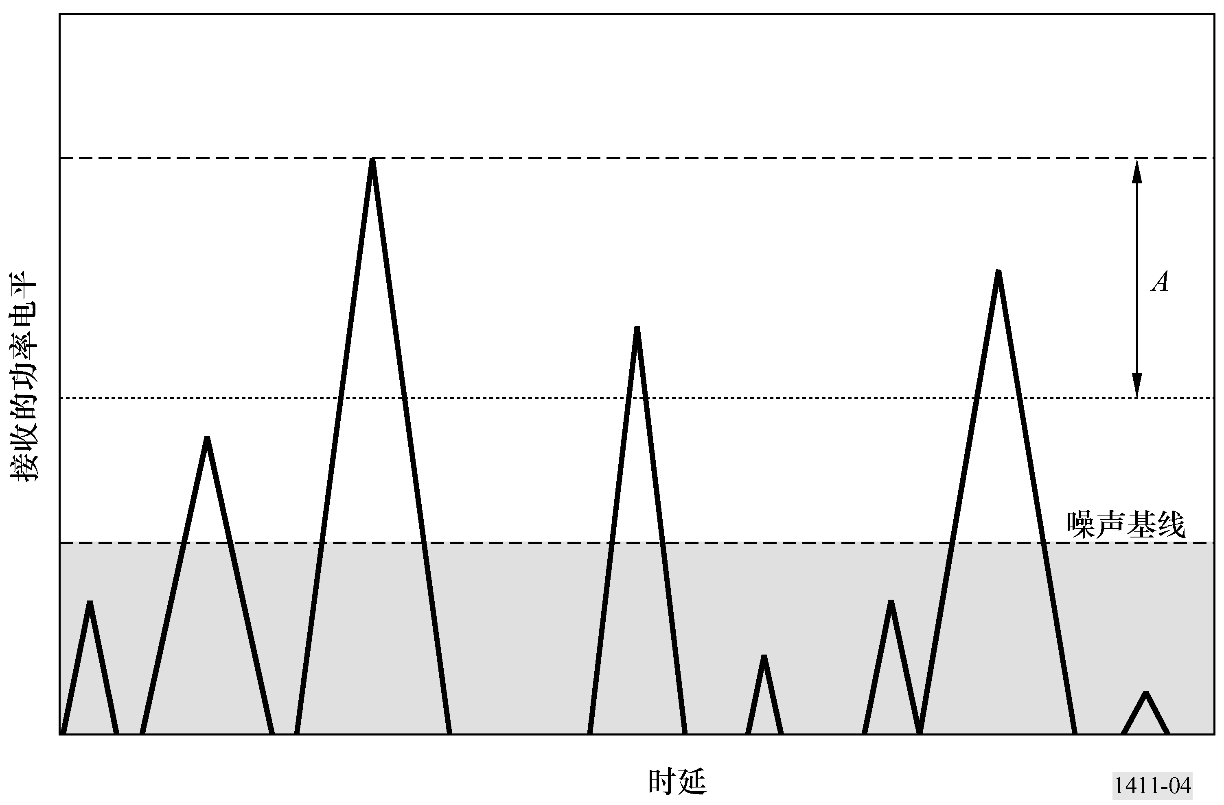
表11显示了在不同情形下、对不同天线高度、不同环境和不同频率的信号成分数量测量结果。
表 11
信号成分最大数量
环境类型 | 时延  分辨率 | 频率  （GHz） | 天线高度（m） |  | 距离  （m） | 成分最大数量
 |  |  | h_{b} | h_{m} |  | 3 dB |  | 5 dB |  | 10 dB
 |  |  |  |  |  | 80% | 95% | 80% | 95% | 80% | 95%
城区 | 200 ns | 1.9-2.1 | 46 | 1.7 | 100-1 600 | 1 | 2 | 1 | 2 | 2 | 4
郊区 | 175 ns | 2.5 | 12 | 1 | 200-1 500 | 1 | 2 | 1 | 2 | 2 | 4
城区 | 20 ns | 3.35 | 4  55 | 1.6  2.7 | 0-200  0-1 000  150-590 | 2  2  2 | 3  3  2 | 2  2  2 | 4  4  3 | 5  5  3 | 6  9  13
住宅 | 20 ns | 3.35 | 4 | 2.7 | 0-480 | 2 | 2 | 2 | 2 | 2 | 3
郊区 | 175 ns | 3.5 | 12 | 1 | 200-1 500 | 1 | 2 | 1 | 2 | 1 | 5
郊区 | 50 ns | 3.67 | 40 | 2.7 | 0-5 000 | 1 | 2 | 1 | 3 | 3 | 5
郊区 | 100 ns | 5.8 | 12 | 1 | 200-1 500 | 1 | 2 | 3 | 5 | 4 | 5
城区 | 20 ns | 8.45 | 4  55 | 1.6  2.7 | 0-200  0-1 000  150-590 | 1  1  2 | 3  2  2 | 2  2  2 | 3  4  3 | 4  4  3 | 6  8  12
城区 | 20 ns | 15.75 | 4 | 1.6 | 0-200  0-1 000 | 1  2 | 3  3 | 2  2 | 3  4 | 4  6 | 5  10

对§ 6.2中所述的测量结果，在表13中给出了有关最先到达成分及其相对振幅的、最强4个成分的微分时延窗口。
表12
环境类型 | 时延  分辨率 | 频率  （GHz） | 天线高度  （m） |  | 距离  （m） | 信号成分最大数量
 |  |  | h_{b} | h_{m} |  | A = 3 dB |  | A = 5 dB |  | A = 10 dB
 |  |  |  |  |  | 80% | 95% | 80% | 95% | 80% | 95%
城区 | 低 | 3.35 | 4 | 1.6 | 0-200 | 2 | 3 | 2 | 4 | 5 | 6
 |  |  |  |  | 0-1 000 | 2 | 3 | 2 | 4 | 5 | 9
城区 | 低 | 8.45 | 4 | 1.6 | 0-200 | 1 | 3 | 2 | 3 | 4 | 6
 |  |  |  |  | 0-1 000 | 1 | 2 | 2 | 4 | 4 | 8
城区 | 低 | 15.75 | 4 | 1.6 | 0-200 | 1 | 3 | 2 | 3 | 4 | 5
 |  |  |  |  | 0-1 000 | 2 | 3 | 2 | 4 | 6 | 10
城区 | 高 | 3.35 | 55 | 2.7 | 150-590 | 2 | 2 | 2 | 3 | 3 | 13
 |  | 8.45 | 55 | 2.7 | 150-590 | 2 | 2 | 2 | 3 | 3 | 12
住宅区 | 低 | 3.35 | 4 | 2.7 | 0-480 | 2 | 2 | 2 | 2 | 2 | 3
郊区 | 高 | 3.67 | 40 | 2.7 | 0-5 000 | 1 | 2 | 1 | 3 | 3 | 5

表 13
有关最先到达成分及其相对振幅的、最强4个成分的微分时延窗口
环境类型 | 时延  分辨率 | 频率  （GHz） | 天线高度  （m） |  | 距离  （m） | 超额时延  （μs）
 |  |  | h_{b} | h_{m} |  | 第一 |  | 第二 |  | 第三 |  | 第四
 |  |  |  |  |  | 80% | 95% | 80% | 95% | 80% | 95% | 80% | 95%
城区 | 200 ns | 1.9-2.1 | 46 | 1.7 | 100-  1 600 | 0.5 | 1.43 | 1.1 | 1.98 | 1.74 | 2.93 | 2.35 | 3.26
有关最强成分的相对功率（dB） |  |  |  |  |  | 0 | 0 | −7.3 | −9 | −8.5 | −9.6 | −9.1 | −9.8

8 极化特性
正如ITU-R P.310建议书所规定的，在SHF微蜂窝环境中LoS和NLoS地区之间的交叉极化隔离（XPD）是不同的。测量值表明对LoS路径的XPD中间值为13 dB，而对NLoS路径则为8 dB，且在SHF对LoS路径的标准偏移为3 dB而对NLoS路径则为2 dB。这些中间值分别对开阔地区和城区在UHF也是同样适用的，参见ITU-R P.1406建议书。
9 到达方向的特性
在城区微小区或微微小区环境中，在水平方向上由ITU-R P.1407建议书中定义的r.m.s.角度扩展是从8.45 GHz频率时进行的测量中得到的。接收基站采用了半功率波束宽度为4°的抛物面天线。发射移动台和接收基站的天线高度分别为2.7 m和4.4 m。
LoS情形中，r.m.s.角度扩展的平均值为30°（标准偏移为11°）。在NLoS情形中，r.m.s.角度扩展的平均值为41°（标准偏移为18°）。
10 衰落特性
定义为接收信号电平在累积概率为50%和1%数值之间的差别的衰落深度，被表示为接收带宽2Δf MHz和传播路径长度最大差别ΔLmax m的乘积（2ΔfΔLmax MHz·m）的函数，如图5所示。ΔLmax是那些电平高于门限，而比直射波的最高电平低20 dB的分量之间在传播路径长度上的最大差值，如图6所示。该图中，a是以分贝为单位的直射波与非直射波总和的功率之比，且a = − ∞ dB时代表非视距的情形。当2ΔfΔLmax小于10 MHz·m时，视距和非视距情况的接收信号电平遵循瑞利分布和Nakagami-Rice分布，对应窄带衰落区。当该值大于10 MHz·m时，它对应宽带衰落区，衰落深度变小且接收信号电平既不是瑞利分布也不是Nakagami-Rice分布。
图7
衰落深度和2ΔfΔLmax之间的关系
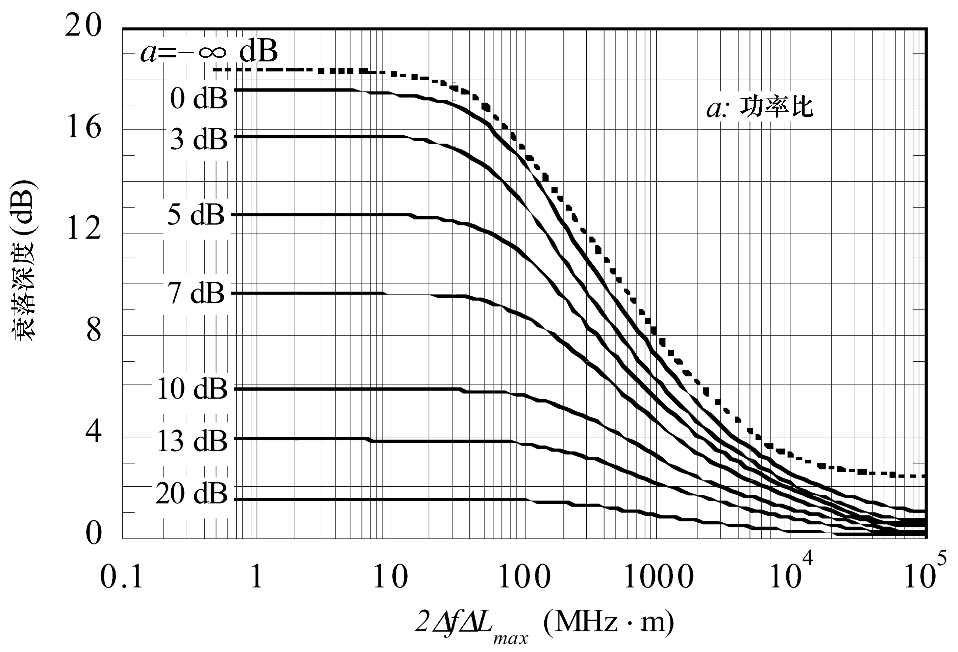

图6
计算ΔLmax的模型
